号外！号外！移动办公不用愁！！！

以前小编去外地旅游，交流、学习、参观、工作，恰巧有件紧急工作需要登录学校办公平台处理，于是只能风尘仆仆的从千里之外，辗转各种交通工具返回学校。
有道是，人生能有几多愁，距离再远也得回。
然而小编最近学期意外发现：咱上海电机学院校园网多了个SSL VPN。相信很多同学和小编一样，初次发现的时候有点懵逼，何为SSL VPN？
要知道SSL VPN，首先得先知道VPN。VPN是Virtual Private Network的缩写，虚拟专用网通常是通过因特网建立一个临时的、安全的连接，是一条穿过混乱的公用网络的安全、稳定的隧道。虚拟专用网是对单位的分支机构、合作伙伴及相关人员同单位的内部网建立可信的安全连接，并保证数据的安全传输。
SSL VPN正是解决远程用户访问校园网办公最简单最安全的解决技术。任何安装浏览器的机器都可以使用SSL VPN，这是因为SSL 内嵌在浏览器中，它不需要象传统VPN一样必须为每一台客户机安装客户端软件。
上海电机学院校园网已经成功部署了SSL VPN服务，可以满足校园网以外网络（联通、电信、广电、移动等宽带）接入教职工及学院在校外（校本部以外）对校园网内资源的访问。使得移动办公的便利大大体现出来。该服务运行以来，已为数大量教职工提供了良好的服务。

客户端与软件兼容性说明
客户端VPN支持的操作系统类型和浏览器兼容性如下：
操作系统兼容性 | 浏览器兼容性
windows系统 | IE6.0、IE7.0、IE8.0、IE9.0、IE10、IE11
Chrome36以上
firefox40以上32位正式版
Mac系统 | Mac10.7~10.11.2
Android系统 | Android4.0.X，Android4.1.x，Android4.2.x-Android4.4.x，  android5.0.x-android5.1.1
iOS系统 | iOS6.x，iOS7.x和iOS8.x和ios9.x
以上版本能够获得最佳使用体验，由于iOS和android版本更新较快，这两种类型的最新版本，客户端测试使用正常。

Windows客户端下载

首次登陆
说明：首次登陆VPN时，浏览器会提示关于该VPN站点的安全告警，请忽略或添加安全信任。
在浏览器地址栏中输入VPN登陆地址：https:// vpn.sdju.edu.cn
以火狐浏览器（firefox）为例,提示如下“不安全的连接”告警（其他浏览器也会出现类似告警界面，请信任该链接）：
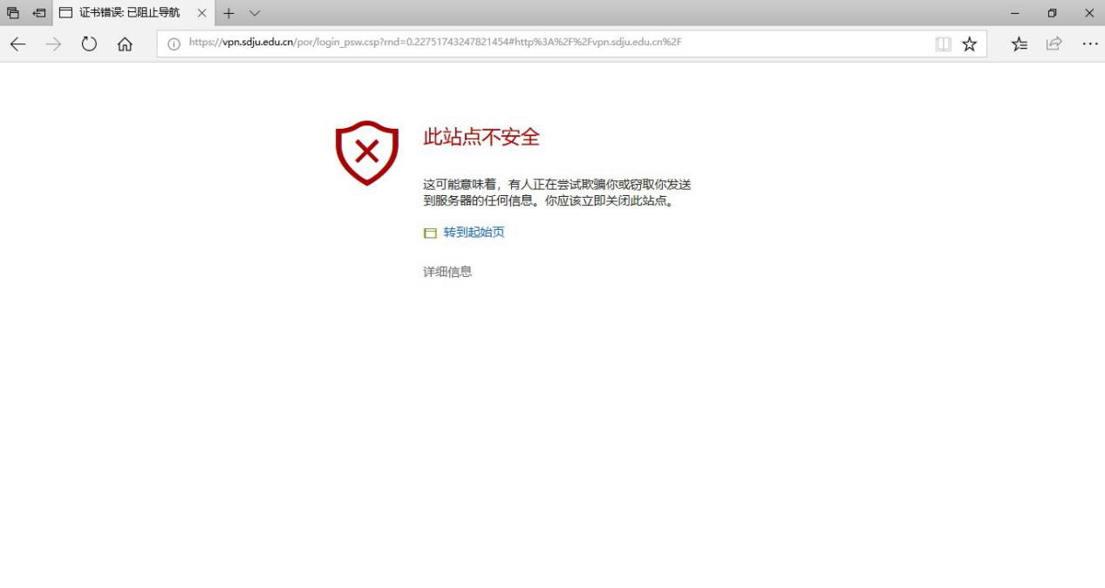
单击“高级”按钮，出现如下界面：

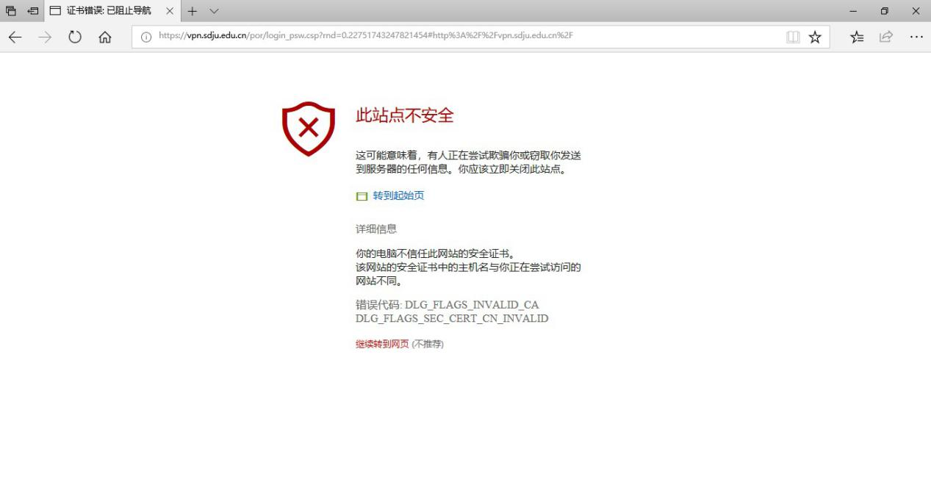
单击“添加例外”,出现如下界面：
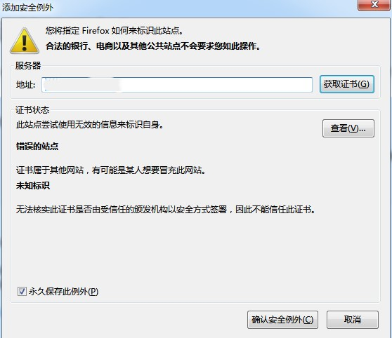
单击“确认安全例外”，短暂初现如下界面（此时不需要输入登陆信息）:
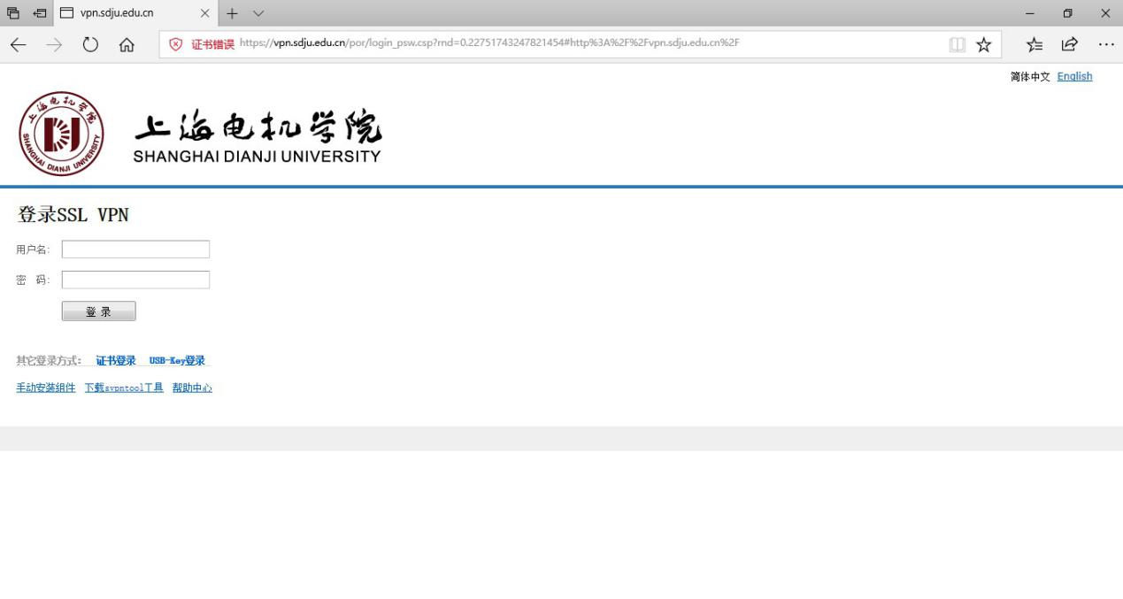

浏览器会自动将上述界面重定向到如下界面，提示下载Easyconnect客户端：
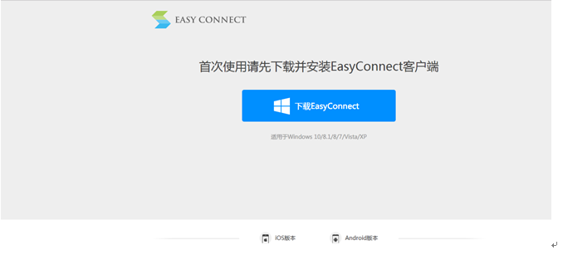

客户端软件安装
- 下载VPN客户端软件，（请注意浏览器保存该文件的路径）。
单击‘“下载EasyConnect”按钮，浏览器自动下载客户端软件，名称为“EasyConnectInstaller，”。
- 安装Easyconnect客户端软件
关闭当前使用的浏览器（否则安装时可能提示相应的关闭浏览器），双击运行“EasyConnectInstaller.exe”文件,根据提示完成安装，参考安装过程如下：
执行exe文件时，windows可能提示如下告警，请单击“运行”按钮，开始安装。

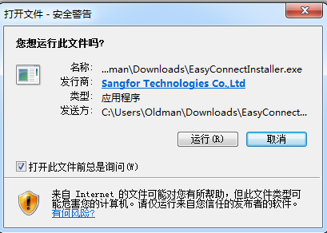
安装进度，请等待完成安装：
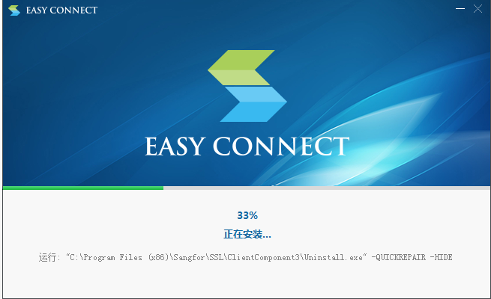
成功安装的提示界面如下，单击“完成”按钮结束VPN客户端程序安装：
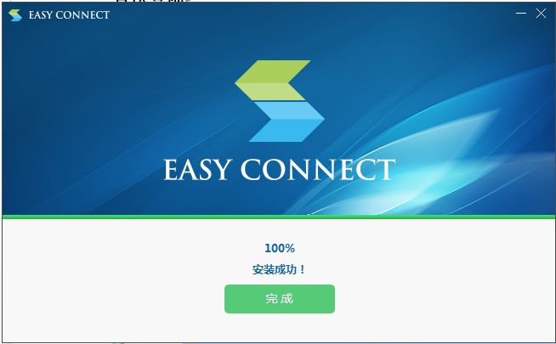

说明：只有初次登陆时，会要求安装客户端，后续登陆不再提示安装客户端软件。

Windows VPN登陆

方法一：浏览器登录
使用浏览器登录时，在浏览器地址栏内输入VPN地址https://vpn.sdju.edu.cn,在登陆界面内输入账号、密码信息，并点击“登陆”按钮，如下：
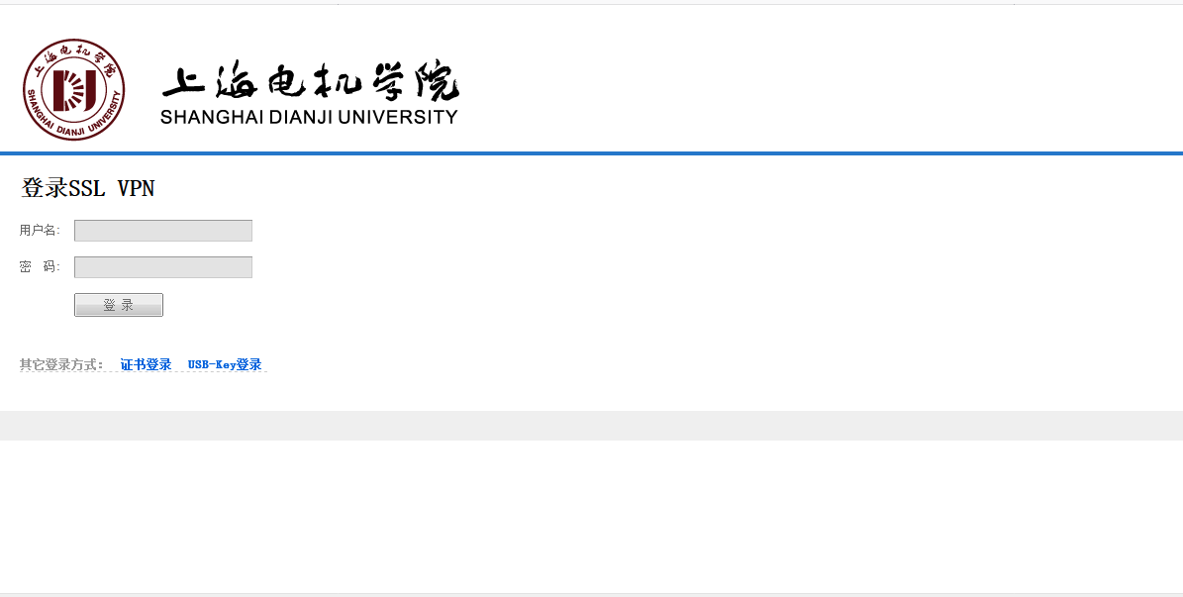
登陆成功后，用户能够看到可以访问的资源，以测试账号为例，看到的资源界面如下：
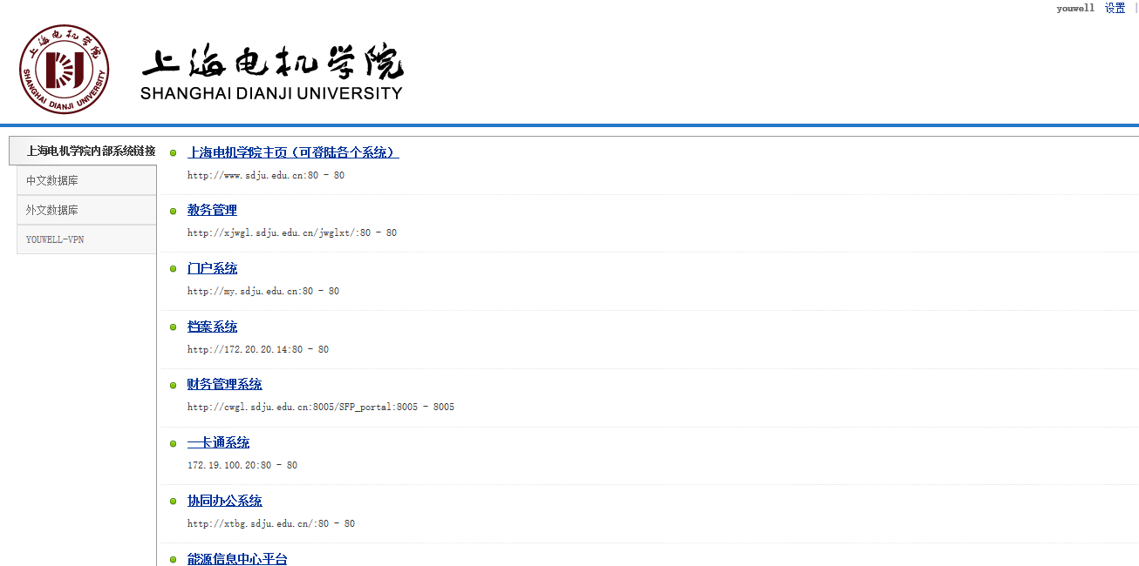

资源访问方案请详见“资源访问”章节

方法二：客户端登陆
当完成VPN软件客户端之后，用户的windows桌面能够看到VPN软件图标“”，用户登陆VPN时，也可以直接使用该客户端软件直接登陆VPN，方法为双击运行该软件，在软件界面内输入账号、密码信息，界面如下：
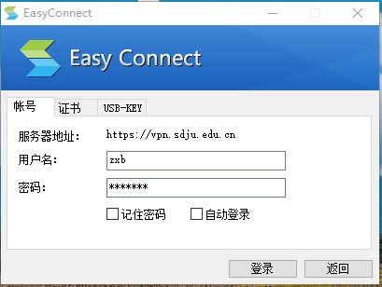
点击“登陆”按钮，完成登陆，登陆成功后，VPN会自动使用默认浏览器打开能够访问的资源界面，如果没有弹出资源界面，请注意windows任务栏右下角出现的图标“”，双击该图标或者“右击““显示资源”。

IOS客户端下载、登陆、访问
方法一：APP store内下载“EasyConncet”安装程序。
针对苹果的IOS设备，包括iphone、ipad等设备，请在苹果APP Store内搜索深信服“EasyConnect”，免费下载并安装该VPN软件客户端。
登陆VPN使用安装后的“Easyconnect”客户端登陆并访问VPN资源，相关的登陆界面参考如下步骤：
- VPN登陆
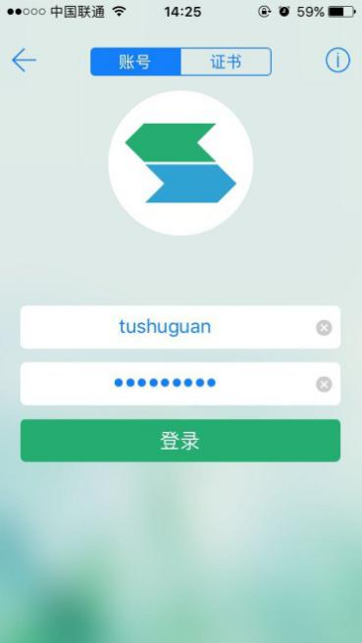
- 资源访问
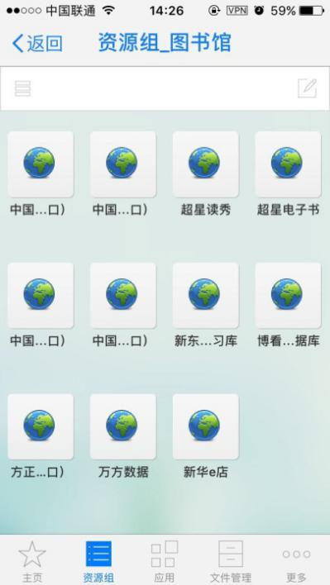
方法二：在IOS浏览器内跳转
在IOS的浏览器内输入VPN登陆地址，如下界面内，进入IOS客户端，跳转到APP Store内，下载安装EasyConnect客户端，下载和安装过程和APP Store内的操作一致，步骤略。
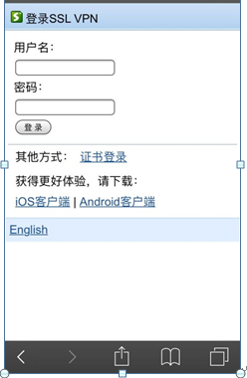

Android客户端下载、登陆、访问
使用android设备时，浏览器内输入VPN登陆地址，参考如下步骤进行。
- 客户端下载安装。
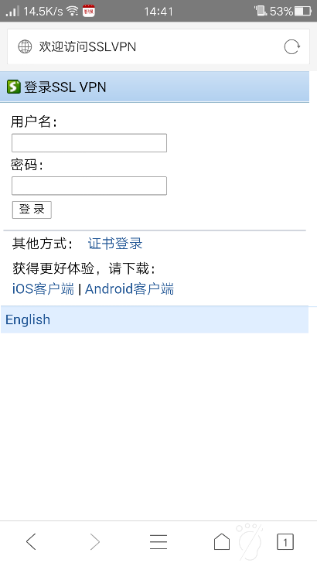
单击“继续访问”。

这里以手机客户端为例，点击“手机客户端”进行客户端程序下载与安装.
（如果是android平板客户端，请点击“平板客户端”）
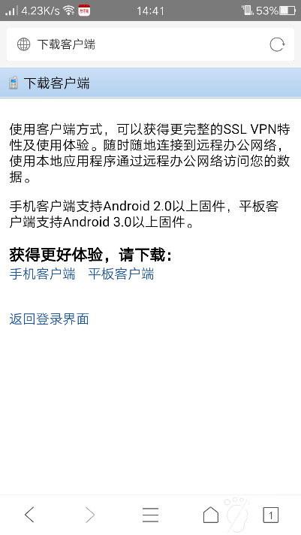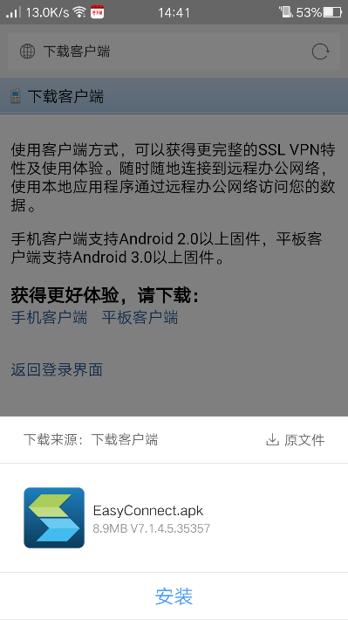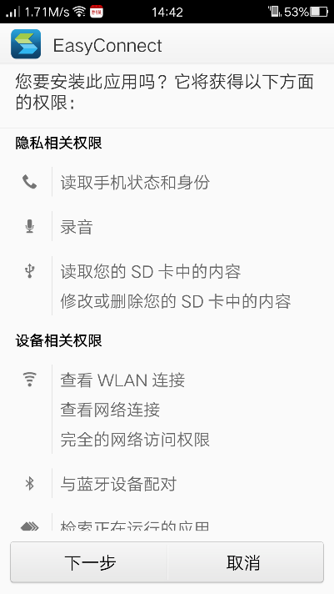

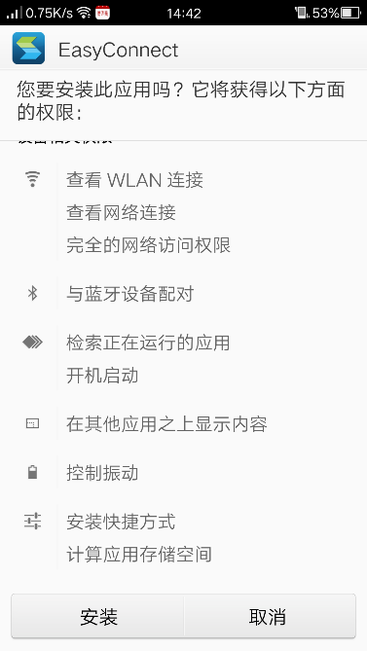

- 登陆VPN：
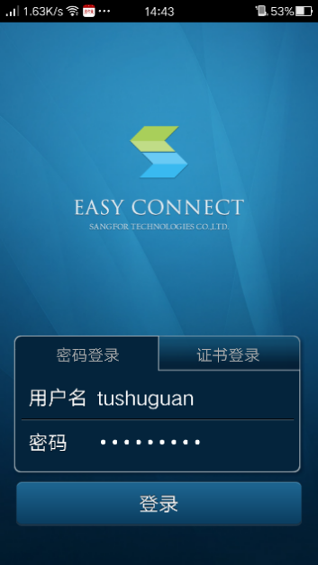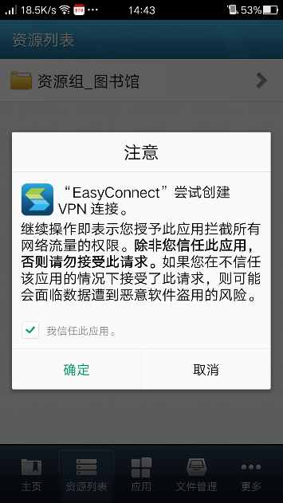

- 资源访问：

